Sites consultados:

Dieta Mediterrânica • PNPAS (dgs.pt)

Apresentação do PowerPoint (apn.org.pt)

10 princípios nutricionais da Dieta Mediterrânica | Dieta mediterrânica (dietamediterranica.pt)

Textos recolhidos:
O padrão alimentar mediterrânico foi “descoberto” e estudado por Ancel Keys e a sua equipa internacional nos anos 50 do século XX, com resultados confirmados por investigações estudos posteriores e também reconhecido pela OMS – Organização Mundial de Saúde, revelando-se importante como factor preventivo de doenças e protector da saúde humana.

A Dieta Mediterrânica caracteriza-se por um conjunto de 10 princípios nutricionais:

Conheça os 10 princípios da Dieta Mediterrânica em Portugal
Conheça aqui os 10 princípios da Dieta Mediterrânica em Portugal.
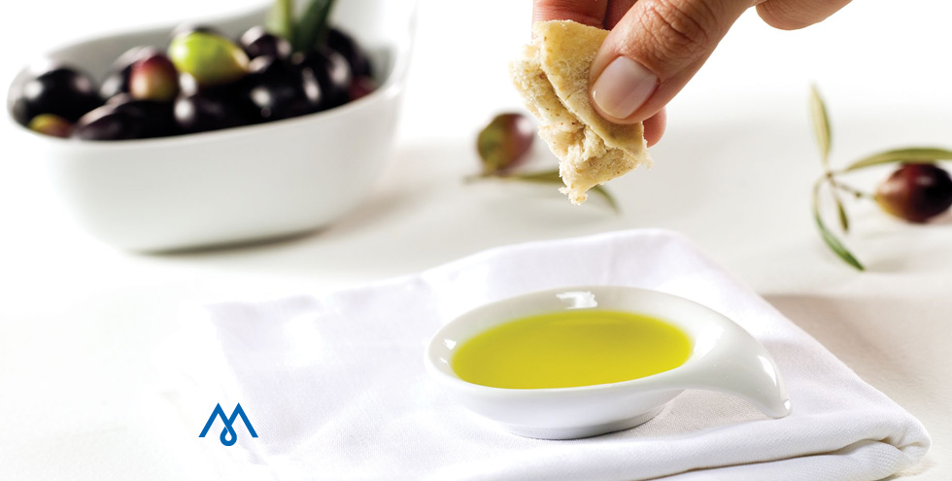

1. Frugalidade e cozinha simples que tem na sua base preparados que protegem os nutrientes, como as sopas, os cozidos, os ensopados e as caldeiradas;
2. Elevado consumo de produtos vegetais em detrimento do consumo de alimentos de origem animal, nomeadamente de produtos hortícolas, fruta, pão de qualidade e cereais pouco refinados, leguminosas secas e frescas, frutos secos e oleaginosas;
3. Consumo de produtos vegetais produzidos localmente, frescos e da época;
4. Consumo de azeite como principal fonte de gordura;
5. Consumo moderado de laticínios;
6. Utilização de ervas aromáticas para temperar em detrimento do sal;
7. Consumo frequente de pescado e baixo de carnes vermelhas;
8. Consumo baixo a moderado de vinho e apenas nas refeições principais;
9. Água como principal bebida ao longo do dia;
10. Convivialidade à volta da mesa.

